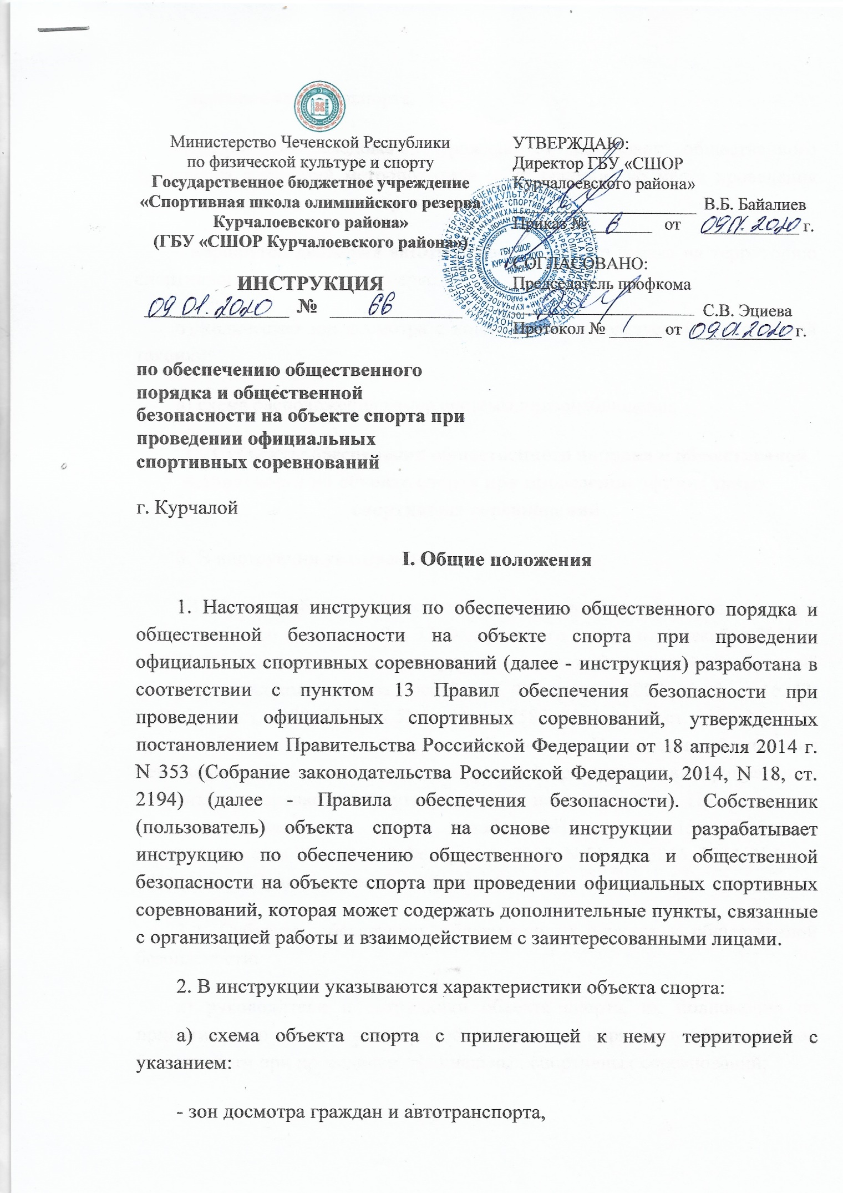
- парковок автотранспорта,
- маршрутов следования граждан от остановок общественного транспорта и станций метрополитена (при наличии) до места проведения официальных спортивных соревнований,
- маршрутов движения автотранспорта от места въезда на территорию спортивного сооружения до парковок;
б) количество зон досмотра с количеством используемой досмотровой техники;
в) схема расположения камер системы видеонаблюдения.
II. Субъекты обеспечения общественного порядка и общественной безопасности на объекте спорта при проведении официальных спортивных соревнований
3. В инструкции указываются:
3.1. Права и обязанности собственника (пользователя) объекта спорта в соответствии со статьями 20 и 37 Федерального закона от 4 декабря 2007 г. N 329-ФЗ "О физической культуре и спорте в Российской Федерации" (Собрание законодательства Российской Федерации, 2007, N 50, ст. 6242; 2010, N 19, ст. 2290; 2012, N 53 (ч. 1), ст. 7582; 2013, N 23, ст. 2866; N 30 (ч. I), ст. 4025) (далее - Федеральный закон), Правилами обеспечения безопасности, Правилами поведения зрителей при проведении официальных спортивных соревнований, утвержденных постановлением Правительства Российской Федерации от 16 декабря 2013 г. N 1156 (Собрание законодательства Российской Федерации, 2013, N 51, ст. 6866; 2014, N 6, ст. 581) (далее - Правила поведения зрителей).
3.2. Субъекты обеспечения общественного порядка и общественной безопасности:
а) руководители и сотрудники объекта спорта, их полномочия по принятию мер по обеспечению общественного порядка и общественной безопасности при проведении официальных спортивных соревнований;
б) руководители частных охранных организаций, осуществляющих по договору с собственником (пользователем) объекта спорта охранные и контрольно-пропускные функции в повседневном режиме, и их полномочия.
3.3. Особенности организации контрольно-пропускного и внутриобъектового режимов:
а) порядок пропуска граждан на объект спорта при подготовке к проведению официального спортивного соревнования, при его проведении и завершении;
б) порядок проезда транспорта на территорию объекта спорта при подготовке к проведению официального спортивного соревнования, при его проведении и завершении;
в) порядок ввоза и вывоза различных грузов на территорию объекта спорта;
г) порядок организации контрольно-пропускного и внутриобъектового режимов, в том числе связанный с наличием зон (помещений), доступ в которые ограничен.
III. Обеспечение общественного порядка и общественной безопасности на объекте спорта при проведении официальных спортивных соревнований
4. Порядок реализации мер по обеспечению общественного порядка и общественной безопасности в период проведения официальных спортивных соревнований включает:
а) уведомление собственником (пользователем) объекта спорта соответствующих территориальных органов МВД России и ФСБ России о месте, дате и сроке проведения официальных спортивных соревнований;
б) создание координационного органа (штаба, комиссии) в целях обеспечения общественного порядка и общественной безопасности с участием представителей организатора официальных спортивных соревнований, собственника (пользователя) объекта спорта, органов местного самоуправления, территориальных органов МВД России и ФСБ России по согласованию;
в) зонирование места проведения официального спортивного соревнования с учетом его особенностей и положения (регламента) официального спортивного соревнования;
г) утверждение согласованного с территориальным органом МВД России плана мероприятий по обеспечению общественного порядка и общественной безопасности при проведении официальных спортивных соревнований, разработанного в соответствии с типовым планом мероприятий по обеспечению общественного порядка и общественной безопасности на объекте спорта при проведении официальных спортивных соревнований с учетом положения (регламента) официального спортивного соревнования;
д) проверку места проведения официального спортивного соревнования на предмет готовности к проведению официального спортивного соревнования с привлечением сотрудников, включенных в координационный орган (штаб, комиссию), с утверждением соответствующего акта;
е) расчет сил и средств, привлекаемых организатором официальных спортивных соревнований и (или) собственником (пользователем) объекта спорта для обеспечения общественного порядка и общественной безопасности при проведении официального спортивного соревнования;
ж) инструктаж сил, привлекаемых организатором и (или) собственником (пользователем) объекта спорта для обеспечения общественного порядка и общественной безопасности при проведении официальных спортивных соревнований (далее - силы);
з) организацию совместно с сотрудниками органов внутренних дел обеспечения общественного порядка и общественной безопасности, в том числе личного осмотра граждан и осмотра находящихся при них вещей при входе в места проведения официальных спортивных соревнований с применением в случае необходимости технических средств;
и) организацию взаимодействия сил, в том числе с представителями собственника (пользователя) объекта спорта и сотрудниками органов внутренних дел (средства связи, алгоритмы действий при возникновении внештатных ситуаций);
к) подведение итогов обеспечения общественного порядка и общественной безопасности в составе координационного органа (штаба, комиссии).

